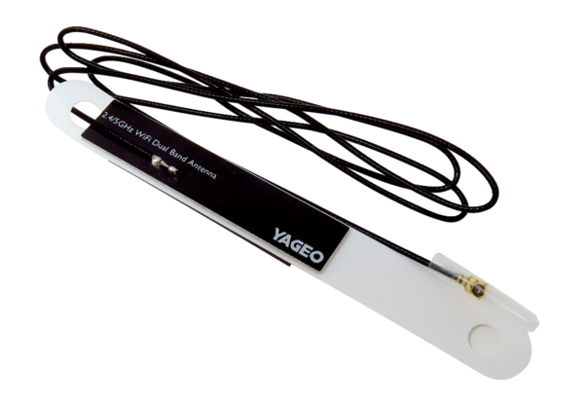Antenne WLAN WLANA WS 75Gamme: K
Numéro de référence : E157.1614.0000Fabricant : MAICO

